ロボット製作部はレスキューロボットの製作を中心として活動しています。昨年、5月にロボカップレスキューロボット部門の大会に参加しました。この大会は災害現場などをモチーフとしています。離れた場所から、操縦者はロボットにつけられたカメラなどのセンサー類を元に、障害物を避ける、要救助者を模した人形を発見するなどが盛り込まれています。大会結果は5位でした。ロボットのセンサー関連や足回りに問題があり、改善を目指して1年間活動してきました。
下の写真は、ロボットを調整しています。
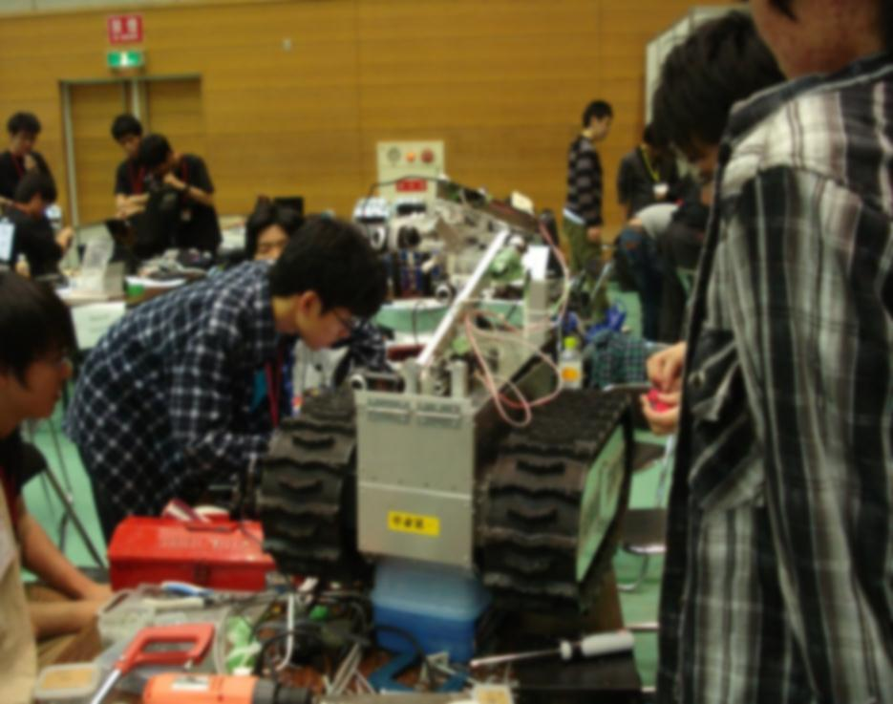
下の写真は、スロープを登ろうとしている所です。
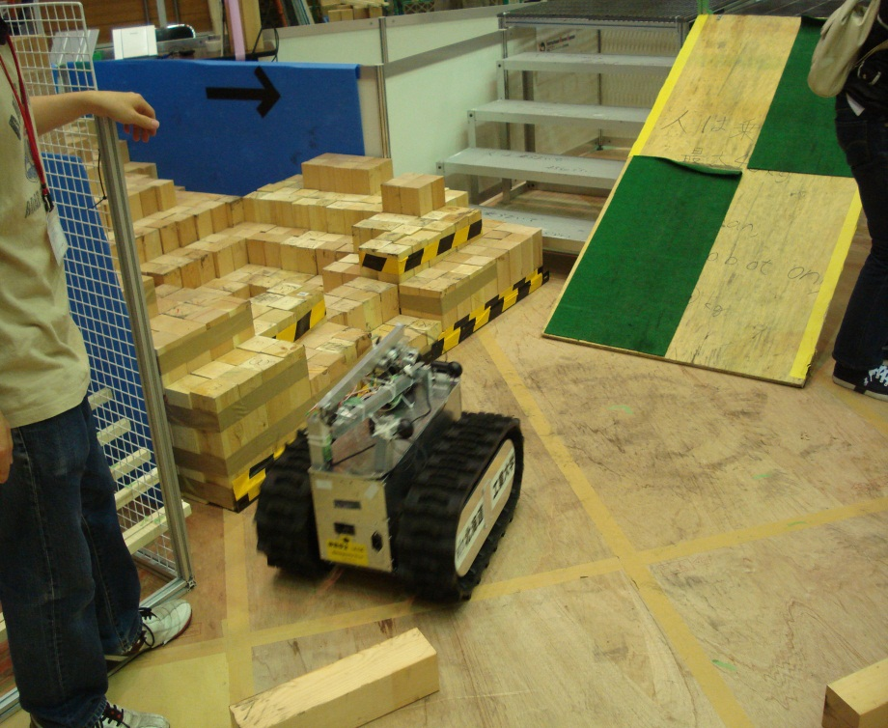
下の写真は、スロープを登った後、段ボールの中に入っている要救助者の人形を探している所です。
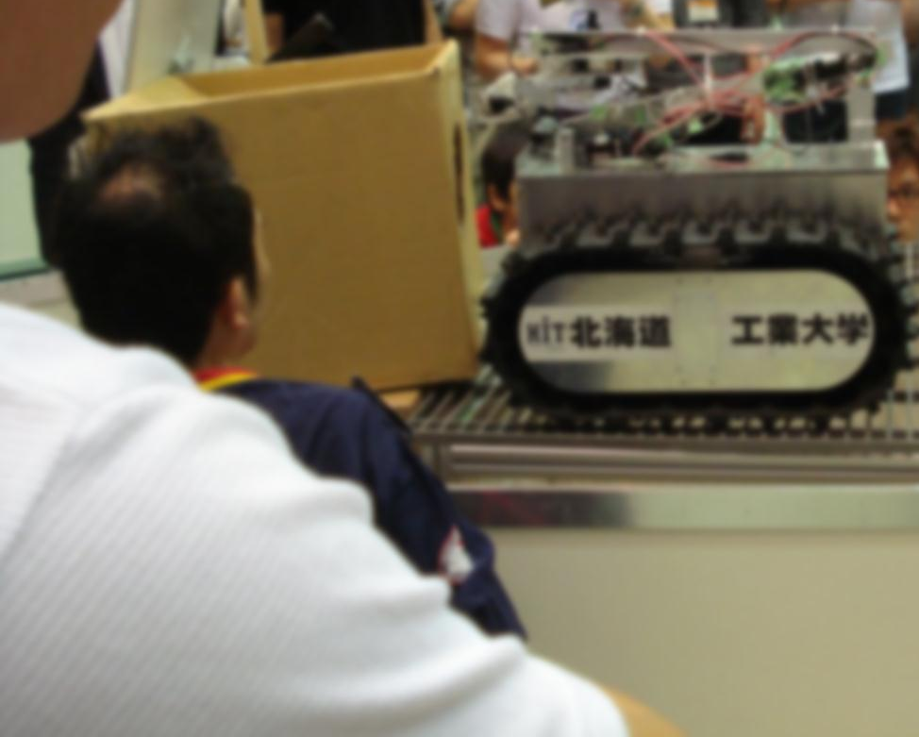
昨年、8月にはロボカップに参加している大学が集まり、強化キャンプを行いました。強化キャンプに向けて、ロボットアームを強化しましたが、足回りが問題となり、階段などの段差が登れないことに気づき、キャタピラー2本では登ることは難しいと判明しました。改修または新たな機体を作成する案を検討しています。
昨年、9月にはロボットトライアスロンに参加しました。完走できるよう調整を行いましたが、大会前日にCPUが壊れると事態になり、予備に交換いたしましたが、完走できず順位は下のほうでした。
下の写真は、迷いの森と呼ばれる障害物を避けていくコースです。
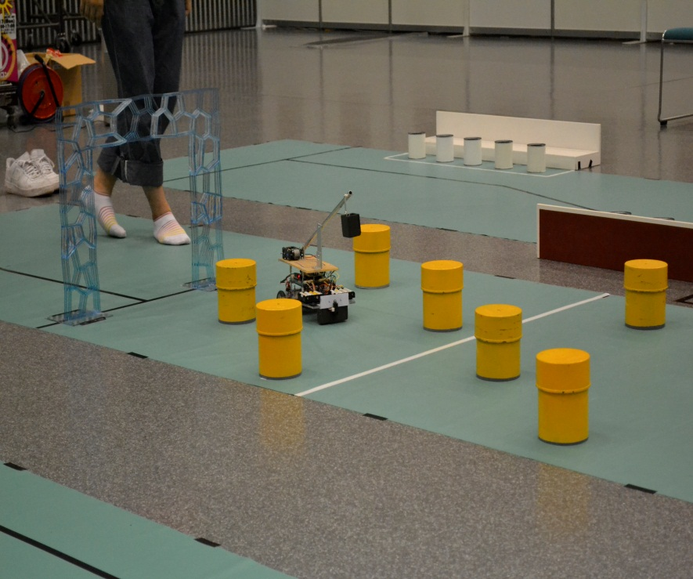
今年の5月の大会に向けて、カメラアームの設計・製作をしています。レベルの高いロボットができるよう努力しています。

